ÅRSPLAN
2025-2026

SANDVOLLAN BARNEHAGE

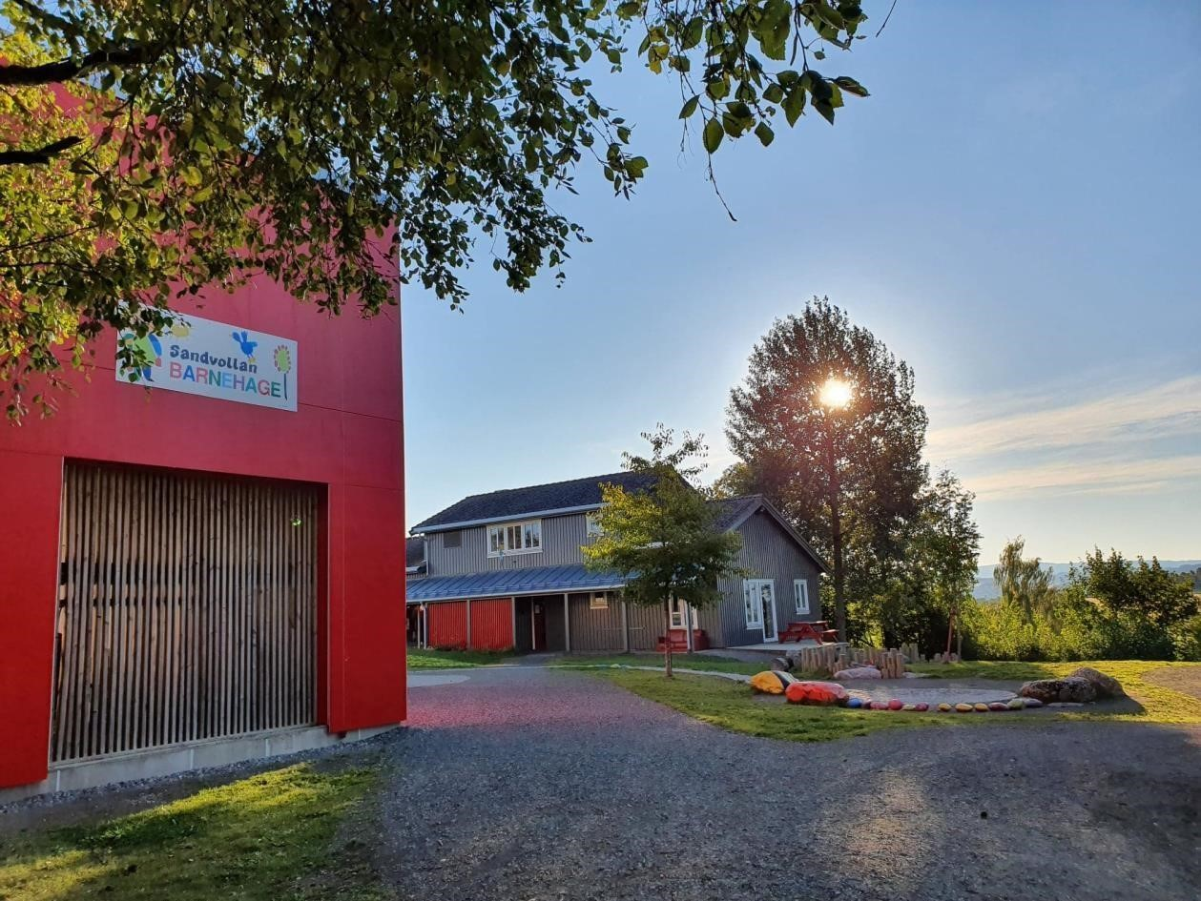
Vedtatt i SU….

Skjelbreivegen 15, 7670 Inderøy

Årsplanen sin funksjon
Barnehagen drives etter Lov om barnehager, med forskrifter, og er pålagt å utarbeide en årsplan som skal synliggjøre barnehagens pedagogiske arbeid. Årsplanen er et overordnet verktøy som skal være et arbeidsredskap for barnehagepersonalet til å styre virksomheten i en bevisst og uttalt retning. Den sier noe om barnehagens formålsparagraf og verdigrunnlag, og den gjelder for alle avdelingene. Rammeplan for barnehagen (2017) er en forskrift til Lov om barnehager, og gir utfyllende bestemmelser av lovverket. Barnehagen utarbeider underveis mer detaljerte planer som beskriver hvordan barnehagen konkret arbeider med Rammeplanens fagområder og valgte tema, avdelingsvis. Barnehagens styrer har det faglige ansvaret for utarbeidelse av årsplan med progresjonsplan, i samarbeid med ansatte og foreldre. Barnehagens årsplan med progresjonsplan, vedtas av barnehagens samarbeidsutvalg (SU).

Om Barnehagen
Sandvollan barnehage er en barnehage med fire avdelinger, Luna, Gaia, Stella og Helios. Totalt har vi 72 plasser (54 barn), 18 småbarn og 36 storbarn. Barn teller to plasser fram til august det året de fyller tre år. I inneværende barnehageår er alle fire avdelingene fylt opp. Totalt pr. 01.09.25 er det 51 barn i barnehagen.
Sandvollan barnehage har en dypt forankret tradisjon for lek og uteliv. Vi har flere fine, faste, turplasser, bl.a. «Trollhaugen» og «Ytterhaugen» som er flittig i bruk. Vi har også et fargerikt uteområde, som innbyr til lek og utforsking.

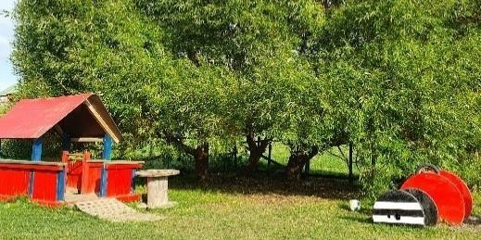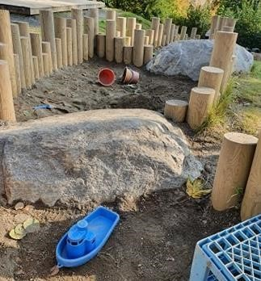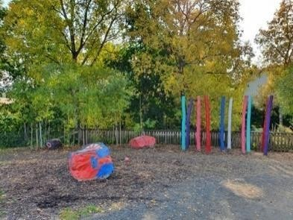

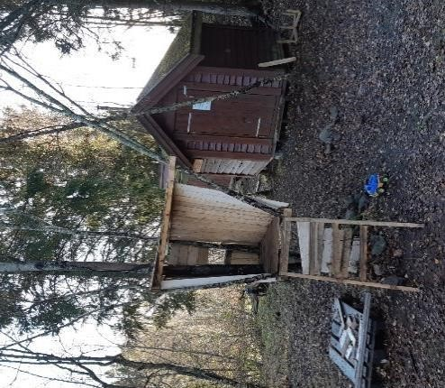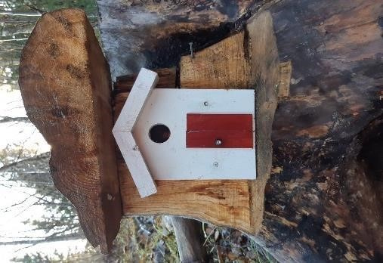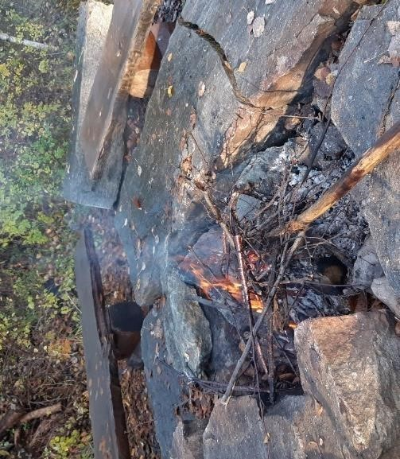

Personal 2025/2026

Fast personal - grunnbemanning
Mari Gjølga (pedagogisk leder) 90%
Anja Strauss (fagarbeider) 40 %
Ine Marie Riseth (fagarbeider) 100 %
Tone Letnes (pedagogisk leder) 100 %
Eva Hammer (fagarbeider) 100 %
Kristin H. Sundnes (pedagogisk leder) 100 %
Charlotte Eikerol (fagarbeider) 80 %
Signy Gausen (fagarbeider) 100 %
Pia Sende (pedagogisk leder) 100 %
Line Snerting Ferstad (barnehagelærer) 50 % + 50% vikar
Maria Therese Iversen (fagarbeider) 100 %
Franz Einar André Lindgren (fagarbeider) 100%

Øvrig personal
Wenche Brustad (styrer) 100 %
Kjersti Hynne (spesialpedagog) 100 %
Aziza Ibrahim (lærling) 100 %
Renholder (Erika) 80 %
Anne-Lise Holmen (fagarbeider) 100% årsvikariat
Heidi Kjøglum Skar (barnehagelærer) vikar aug 2025-jan 2026
Inger Helene Verstad (barnehagelærer) vikar
Eric Augdahl Hanssen (fagarbeider) vikar
Mina Hofstad (assistent) vikar
Stian Grønnesby (assistent) vikar
Sondre Aalberg Bylund (assistent) vikar

Åpningstider
Den ordinære åpningstiden for barnehagene i Inderøy kommune er 06.45 – 16.30. Dersom barnet ditt har behov for åpningstid mellom 06.45-07.00, må dette meldes inn i appen MyKid. Behov må legges inn senest torsdag kl. 14.00, for å gjelde kommende uke. Det er viktig at alle legger inn tidspunkt for levering og henting, også dere som er innenfor kjernetiden. Dette med bakgrunn i at vi skal fordele bemanningen best mulig, slik at barna opplever gode dager i barnehagen.
Vi har sommerstengt i uke 28,29,30,31. Pr barnehageår har vi 5 planleggingsdager og 1 klargjøringsdag (se kalender siste side). Barnehagen er fra i år stengt fra og med julaften til og med 1. januar. Det er også stengt onsdag før skjærtorsdag.

Kultur & høytider
Inderøy kommune er rik på kultur, og Sandvollan barnehage deltar på kulturbegivenheter og arrangementer løpet av året. Invitasjoner til diverse arrangement kommer fortløpende gjennom året, og vi deltar der vi har mulighet, og ser verdi i det for barna. Tradisjoner ivaretas med markering av høytidene som er representert i barnehagen ut ifra alder og fokus, i tillegg til jul, påske og 17. mai. I februar markerer vi samefolkets dag.

Barnehagens formål og innhold

Livsmestring og danning, gjennom omsorg, lek og læring
Vi skal møte barns behov for omsorg, lek, trygghet og tilhørighet. Omsorg er en forutsetning for barnas trygghet og trivsel, og for utviklingen av empati og nestekjærlighet. Barnehagen skal aktivt legge til rette for omsorgsfulle relasjoner mellom barna og personalet og mellom barna, som grunnlag for trivsel, glede og mestring. I Sandvollan barnehage mener vi at omsorg i barnehagen er å se hvert enkelt barn, og møte deres individuelle behov. Alle barn skal møtes med interesse, varme og tydelighet. Forutsigbare ansatte skaper trygghet hos barna. Ved å være tilstedeværende voksne, hjelper vi barna med samhandling og selvhevdelse. I praksis betyr det at vi er observante og reflekterte rundt barnets behov, enten det er å være et tilgjengelig fang eller varme hender å holde i. Eller når det bare trenger at vi er der, tilgjengelig, mens barnet utforsker på egen hånd. Barn som bevisst eller ubevisst vet at de har en «ladestasjon» i form av en voksen de kan søke til, er også trygge på å søke nysgjerrig utover, og utforske omverden.
Rammeplanen sier at leken skal prege barnas hverdag, og lekens egenverdi skal anerkjennes. Leken er barnas viktigste uttrykksform, og læringsarena. Når barnet sier «æ har bærre leika i dag», har det i realiteten vært i veldig mange prosesser. Øvd på turtaking, utviklet sosial kompetanse, trent på samarbeid, kjent på glede, blitt utfordret, utviklet språk, bearbeidet følelser. Dette er bare noe av det som skjer i en lek.

«Vi kan lære uten å leke, men ikke leke uten å lære»

Lek er indremotivert og lystbetont, og vi tar utgangspunkt i barnas interesser. Derfor er planer som blir lagt ment å være veiledende, ikke fastspikret. I vår barnehage er vi hele tiden på jakt etter barnas impulser i lek, men vi legger også noen rammer og føringer for lekens innhold. Vi er bevisste hva vi tilbyr barna, av utstyr, men også hva vi tilbyr av tid og rom. Barna skal oppleve et stimulerende miljø som støtter opp om deres lyst til å leke, utforske, lære og mestre. Personalet tilfører nye impulser til leken, samtidig som vi lar barna styre sin egen lek. Leken har stor egenverdi i Sandvollan barnehage.
Et overordnet mål fra Rammeplanen er at vi skal fremme danning. Som en del av utdanningsløpet skal vi legge grunnlaget for modig og selvstendig deltakelse i et fellesskap, vi skal være med å forme robuste mennesker. Personalet skal utfordre barnas tenking, og invitere de inn i utforskende samtaler. Vi skal støtte barna i å forholde seg til omverdenen, og bidra til meningsskaping og forståelse for hva som er viktig både for seg selv og fellesskapet. Vi øver på å tåle motgang, og delta i demokratiske diskusjoner. Oversatt til barnehagen kan dette bety at man blir hørt, men ikke nødvendigvis får bestemme.
Barnehagen skal aktivt legge til rette for utvikling av vennskap og sosialt fellesskap. Vi legger derfor stor vekt på å tilrettelegge for at barna skaper gode relasjoner som utgangspunkt for etablering av vennskap. Å ha en venn er viktig for trivsel i barnehagen. Dette gjør vi bl.a. ved å dele inn de store gruppene i mindre grupper. Da vokser det fram nye vennskap, og god lek kan få lengre varighet enn i større grupper. Vennskap bidrar til en følelse av deltakelse og fellesskap, som gir positiv selvfølelse. Tilhørighet i en gruppe gir barn trygghet. Felles opplevelser både i smågrupper og i hele barnegruppen, er med å skape gode relasjoner mellom barna, opprettholde gamle vennskap og skape nye vennskap. Barnas sosiale utviklingsprosess skal foregå med hjelp av empatiske, deltakende ansatte med god relasjonskompetanse. Dette er en del av det å bygge robuste barn, som har en trygghet i sitt miljø. Det fører til at de tør å utforske mer av omgivelsene sine. De ansatte i Sandvollan barnehage skal være opptatt av gode relasjoner som preges av anerkjennelse, respekt, omsorg og likeverd. Når vi er tilstedeværende voksne, som er genuint opptatt av barna vi er sammen med, er vi med på å bygge gode relasjoner mellom barn.

Barns medvirkning
Alle barn skal erfare å få innflytelse på det som skjer i barnehagen. Samtidig skal ikke barn ilegges et ansvar de ikke er modne for å ta. Forskjellen på medvirkning og medbestemmelse, er at ved barns medvirkning får barna delta i å ta beslutninger, uten å stå alene med ansvaret. Barna har rett til å få støtte til å uttrykke seg, bli synlig og delta aktivt i sosiale sammenhenger. For å sikre barns medvirkning i Sandvollan barnehage, bruker vi tid. Vi bruker tid sammen med barna, vi observerer, dokumenterer og fanger opp hvilke interesser de har i de forskjellige barnegruppene, og lager våre pedagogiske opplegg basert på dette. På den måten fanger vi opp barnas interesser, og tar med det videre i vår planlegging Barns interesser kan snu fort, og vi åpner for endringer underveis. Vi har respekt for ulikheter, og hjelper barna å mestre motgang. Å få medvirke betyr ikke å få bestemme alt, men å få være med å påvirke. Barna skal ut i et samfunn der de skal tilpasse seg normer og regler, tilpasse seg andres behov. Ved å hjelpe barna med å kjenne på og håndtere egne følelser, hjelper vi de å gi utrykk for egne behov og meninger, og på den måten kan de medvirke i hverdagen sin. Å få lov å ytre et ønske, men kanskje ikke få gjennomslag for det, er en del av et demokrati og barna er en del av et inkluderende felleskap. Det er også med å bygge en robusthet, det å tåle at man ikke alltid får bestemme, men oppleve at det går bra allikevel. Lek er en kjent og ufarlig arena for barn, der de kan bruke sin påvirkningskraft.

Utviklingsarbeid i barnehagen
Å møte barnets behov for omsorg, trygghet, tilhørighet og annerkjennelse krever at vi voksne i barnehagen har en felles verdiplattform, som sier noe om hvordan vi ønsker å møte barna i Sandvollan barnehage. Uansett om du er 1 år eller 5 år i vår barnehage, skal du møtes med de samme forutsetningene, samtidig som du skal møtes som individ. Mennesker og samfunnet vi lever i er i konstant endring, derfor må barnehagen også være det. Over flere år har vi vært med i REKOM (regional ordning for kompetanseutvikling i barnehagen), og jobbet med praksisfortellinger i egen barnehage. Vi er i et nettverksarbeid sammen med alle de kommunale barnehagene i Inderøy. Vi fortsetter med fokusområde «Robuste barn», med vekt på leke- og læringsmiljø. Dette vil prege tematikken på foreldremøter, personalmøter og andre felles arenaer vi har.

Foreldresamarbeid/ foreldrenes medvirkning
Barnehagen skal i samarbeid med foreldrene legge til rette for at barnet kan få en trygg og god start i barnehagen. Barnehagen skal tilpasse rutiner og organisere tid og rom, slik at barnet får tid til å bli kjent, etablere relasjoner og knytte seg til personalet og til andre barn.
Vi ønsker at barnehagen vår skal være en god barnehage for barna og deres foreldre. Vi ønsker å møte foreldrene med respekt, tillitt og åpenhet. Personalet har ansvar for å etablere samarbeidet, og foreldrenes ansvar er å følge opp. Vi forventer at foreldre tar kontakt hvis det er ting dere lurer på, ønsker forandring på, eller har andre tilbakemeldinger, både ris og ros. I vår barnehage har vi tatt et aktivt valg om å ikke ta i bruk bildefunksjonen i MyKid. Vi bruker bilder i månedsbrev, og vi henger opp bilder i barnehagen. Disse brukes daglig i dialog med barn og mellom barna, og gir rom for mange gode samtaler. Bildene henger oppe over lengre tid, så om dere ikke har tid til å se den ene dagen, kan dere se en annen dag. Vi ønsker å være en motvekt i et samfunn der mer og mer foregår på skjerm, og ønsker ikke at vi må ta opp en mobil for å se på bilder sammen med barna. Samtalene og refleksjonene sammen kommer helt naturlig når bildene er tilgjengelige og synlige, både mellom barn-barn, voksen-barn og voksen-voksen.

Vi ønsker et godt samarbeid gjennom:
- Daglig kontakt ved bringing og henting
- Oppslagstavlen i gangen
- Dugnad
- 2 foreldremøter pr. år. (høst og vår)
- 2 foreldresamtaler pr. år eller mer ved behov
- Nyhetsbrev og annen informasjon på MyKid

Det skal være et formelt samarbeid gjennom foreldremøter, foreldresamtaler og foreldreråd med foreldrenes samarbeidsutvalg, FAU, og samarbeidsutvalget, SU, samt samarbeid i hverdagen mellom den enkelte foreldre og personalet.

FAU 2025/2026:

Leder | Fride Lise Fagervoll | 957 85 240 | fride.fagervoll@hotmail.com
Nestleder | Cathrine Fossvik Jevne | 480 50802 | cathrinefossvik@gmail.com
Kasserer | Ida Ferstad Mathisen | 970 63 802 | idafmathisen@gmail.com
Medlem | Anna Stuedal | 953 32 943 | annastuedal@icloud.com
Medlem | Kristina Sundnes | 468 23926 | kristina_97_@hotmail.com
Valgt på foreldremøte 02.10.25

SU 2025/2026
Leder  (foresatt) | Fride Lise  Fagervoll | 957 85 240 | fride.fagervoll@hotmail.com
Medlem  (foresatt) | Cathrine Fossvik Jevne | 480 50802 | cathrinefossvik@gmail.com
Medlem  (foresatt) | Ida Ferstad Mathisen | 970 63 802 | idafmathisen@gmail.com
Sekretær  (styrer) | Wenche Brustad | 958 64 852 | wenche.brustad@inderoy.kommune.no
Medlem  (ansatt) | Mari Gjølga
Medlem  (ansatt) | Ine Marie Riseth

Overganger

Tilvenning av barn i barnehagen
Barnehagen skal i samarbeid med foreldrene legge til rette for at barnet kan få en trygg og god start i barnehagen. Det vil være individuelle forskjeller på hvor lang tid et barn trenger før det er klar for å starte barnehagelivet uten foreldrenes tilstedeværelse. Hos oss i Sandvollan barnehage er det viktig at hvert enkelt barn og foreldre får ta den tid som er nødvendig, og at en begynnende relasjon til personalet i barnehagen er etablert når tilvenningen er over. Dette skapes i nær dialog med hvert enkelt barn og barnets primærkontakt.

Samarbeid og sammenheng mellom barnehage og skole
Barnehagen skal i samarbeid med foreldre og skolen legge til rette for at barn får en trygg og god overgang fra barnehage til skole og eventuelt skolefritidsordning. Inderøy kommune har en felles plan for overgang barnehage – skole.

Barn skal få mulighet til å glede seg til å begynne på skolen og oppleve at det er en sammenheng mellom barnehagen og skolen. Barnehagen skal legge til rette for at barn har med seg erfaringer, kunnskaper og ferdigheter som kan gi dem et godt grunnlag og motivasjon for å begynne på skolen. I Sandvollan barnehagen har skolestarterne felles turer med skolen, de er på besøk på SFO sammen med en skoleklasse, og de har aktiviteter i gymsal sammen med fjerde klasse. I tillegg har personalet språknettverk med personalet på skolen, hvor det planlegges besøk i barnehagen med mål om leik, høytlesning og andre aktiviteter sammen. På slutten av barnehageåret har pedagogiske ledere overgangssamtaler med skolen ang hvert enkelt barn. Det blir spurt om samtykke til dette fra hver enkelt forelder.

Bærekraftig utvikling
Bærekraftig utvikling handler om vår felles framtid her på jorden, og hvilken tilstand kloden vil være i for de som kommer etterpå. Det handler om å ivareta menneskers behov i dag, uten å ødelegge mulighetene for at kommende generasjoner skal få dekket sine behov. «Nok til alle, alltid». Vi er mye ute, både ute på tur, og på eget område. På denne måten ønsker vi å gi barna en glede over naturen, som igjen inspirerer til å ta vare den. Det er blant annet vårt bidrag til å bygge en robust generasjon. Rammeplan for barnehagen sier at barnehagen skal bidra til at barna kan forstå at dagens handlinger har konsekvenser for fremtiden (Udir, 2017).
Sandvollan barnehage har vært en «Grønt Flagg»-sertifisert barnehage, men har valgt å ikke fortsette dette samarbeidet i år. Etter mange år som sertifisert barnehage, driver personalet dette arbeidet videre som en del av barnehagehverdagen selv. Avdelingene jobber ulikt, og alderstilpasset. Barnehagen har en felles grønnsakshage i dette arbeidet.
I forhold til tema bærekraftig utvikling, er også Forut en viktig brikke. Det er med på å gi barna på Sandvollan et bilde av at verden er stor, og mennesker har ulike måter å leve på.

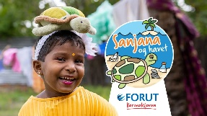
FORUT Barneaksjon er et opplegg der barna får bli kjent med ulike barn i ulike verdensdeler fra år til år. I år går turen til Sri Lanka og jenta Sanjana. Aksjonen handler om plast i havet, mammas butikk og fest i barnehagen, og pengene vi samler inn går til å etablere et samlingssted for barn og unge i landsbyen til Sanjana. Noe av pengene vil også gå til miljøprosjektet «Green Basecamp» der barn i mange landsbyer på Sri Lanka lærer om miljøet og plukker søppel på strendene.
Dette er en aksjon med bakgrunn i prinsippet om at «barn hjelper barn». FORUT formidler en realistisk historie om å vokse opp i andre land, med fokus på barns ressurser, evner og ambisjoner. Dette er med å gi kunnskap, forståelse og respekt for andre kulturer og levemåter. FORUT introduseres etter påske, og jobbes med mot sommeren. Vi avslutter med en sommerfest i regi av FAU, der vi har innsamling til aksjonen.
Mer informasjon finner dere her: https://forut.no/

Barnehagen som pedagogisk virksomhet

Planlegging, vurdering og dokumentasjon
En viktig del av det daglige arbeidet i barnehagen er å se, observere og dokumentere arbeidet som gjøres, og reflektere sammen over dette materialet sammen med barna og i personalgruppa. Denne dokumentasjonen gjøres ved hjelp av bl.a. praksisfortellinger, bilder, tekstskaping osv, og barna tar aktivt del i dette arbeidet.
På bakgrunn av den dokumentasjonen som gjøres, tar vi tak i barnas innspill og gjør noe med dem. Slik jobber vi aktivt med barns medvirkning, og vi er opptatt av å være «her og nå» sammen med barna. Barnehagens arbeid vurderes fortløpende gjennom året, avdelingsvis, i pedagog-gruppen og i en samlet personalgruppe. Det skrives også månedsbrev fra hver avdeling. Der evaluerer vi måneden som gikk, og planlegger den som kommer.

Progresjonsplan 2025/2026
Vedlagt til årsplanen ligger en avdelingsvis progresjonsplan. Hver avdeling har valgt seg et tema for året, med bakgrunn i observasjoner av barnas lek i høst. Utfra barnas forutsetninger, alder, modenhet og interesser legger vi avdelingsvis planer for hvordan vi jobber med tema.
Progresjonsplanen er inndelt i fagområdene, som er skissert i rammeplanen. Men selv om de er inndelt i planen, er de ikke det i hverdagen vår. I alle hverdagslige situasjoner, både planlagte og uplanlagte, kan man med det rette blikket se alle fagområder representert.
August | Personalets klargjøringsdag mandag 4. august, bhg stengt  Oppstart etter ferien tirsdag 5.august
Oktober | Foreldremøte 02. oktober  Godkjenning av årsplan (frist 1. november)
November | Planleggingsdag onsdag 29. november, bhg stengt
Desember | Julestengt fom 24.12.25 – tom 01.01.26
Januar | Stengt mandag 1. januar  Planleggingsdag tirsdag 2.januar, bhg er stengt
Februar | Samefolkets dag, torsdag 6. februar
Mars | Frist for påmelding til bhg i påsken (30. og 31. mars) er 11. mars (mykid)  Planleggingsdag mandag 09. mars, bhg stengt
April | Stengt onsdag før skjærtorsdag, 01. april  Påske, skjærtorsdag 02. april– 2. påskedag 06. april, bhg stengt  Foreldremøte – dato kommer
Mai | Arbeidernes dag, fredag 1. mai, bhg stengt  Kr.himmelfart torsdag 14. mai, bhg stengt  Planleggingsdag fredag 15.mai, bhg stengt  2. pinsedag 25. mai, bhg stengt
Juni | Ny-foreldremøte – dato kommer  Avslutning for skolestartere (Skjelvågendagan)  Forut-aksjon/sommerfest (regi FAU)
Juli - August | Planleggingsdag fredag 3. juli (merk: siste dag før ferien blir torsdag 2. juli)  Sommerferie uke 28,29,30,31 (6.juli – 2. august)  Klargjøringsdag mandag 3. august, bhg stengt

